# Cấu trúc của một project NuxtJs

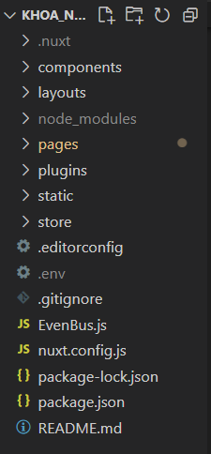

* Nuxt.config.js nơi thiết lập axios, element ui, .env, …
* Thư mục components chứa các thành phần cần thiết của một trang web: header, navbar, footer.
* Thư mục layouts chứa một file default.vue. Đây là file chính chứa một layout của một trang web, sẽ bao gồm phần đầu (header), phần thân (Nuxt), phần chân (footer). Trang đăng nhập hay đăng ký sẽ có một layout khác.
* Thư mục pages chứa các view của web. Ở đây một file tương đương 1 routes của ứng dụng. Ví dụ để truy cập vào view login thì đường dẫn url sẽ là localhost:3000/login.
* Hiện tại trong thư mục pages có một thư mục news\_id\index.vue. Đây là trang hiển thị chi tiết của một tin. Đường dẫn sẽ là localhost:3000/news/id
* Thư mục static chứa các file css, js, cũng như các thư viện của boostrap
* File .env chứa các biến môi trường như đường dẫn đến BASEWEB hoặc sau này có thể chứa đường dẫn đến mongoDB.



* File api.json để chứa các api phía backend.

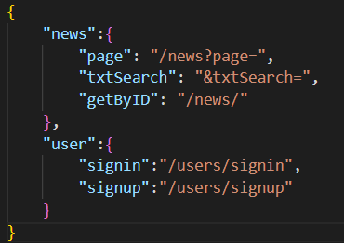

* File package.json dùng để chứa các dependencies.
* Thư mục store: Nơi gọi tới các api.
  + Cấu hình file index.js bao gồm state, mutations, actions để khai báo cho ứng dụng biết.

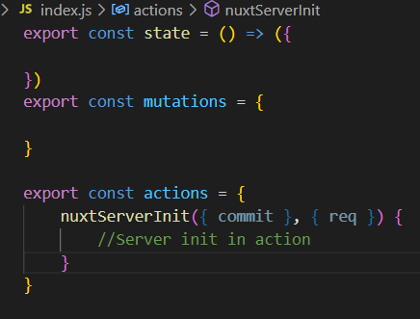

* State khởi tạo các biến
* Mutations: Cập nhật lại các biến
* Actions: Nơi gọi các api xử lý.

# Chức năng

* Trang web hiển thị các tin tức.

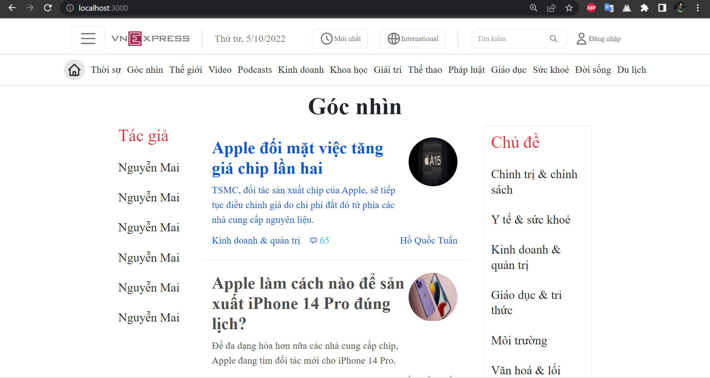

* Hiển thị chi tiết của một tin

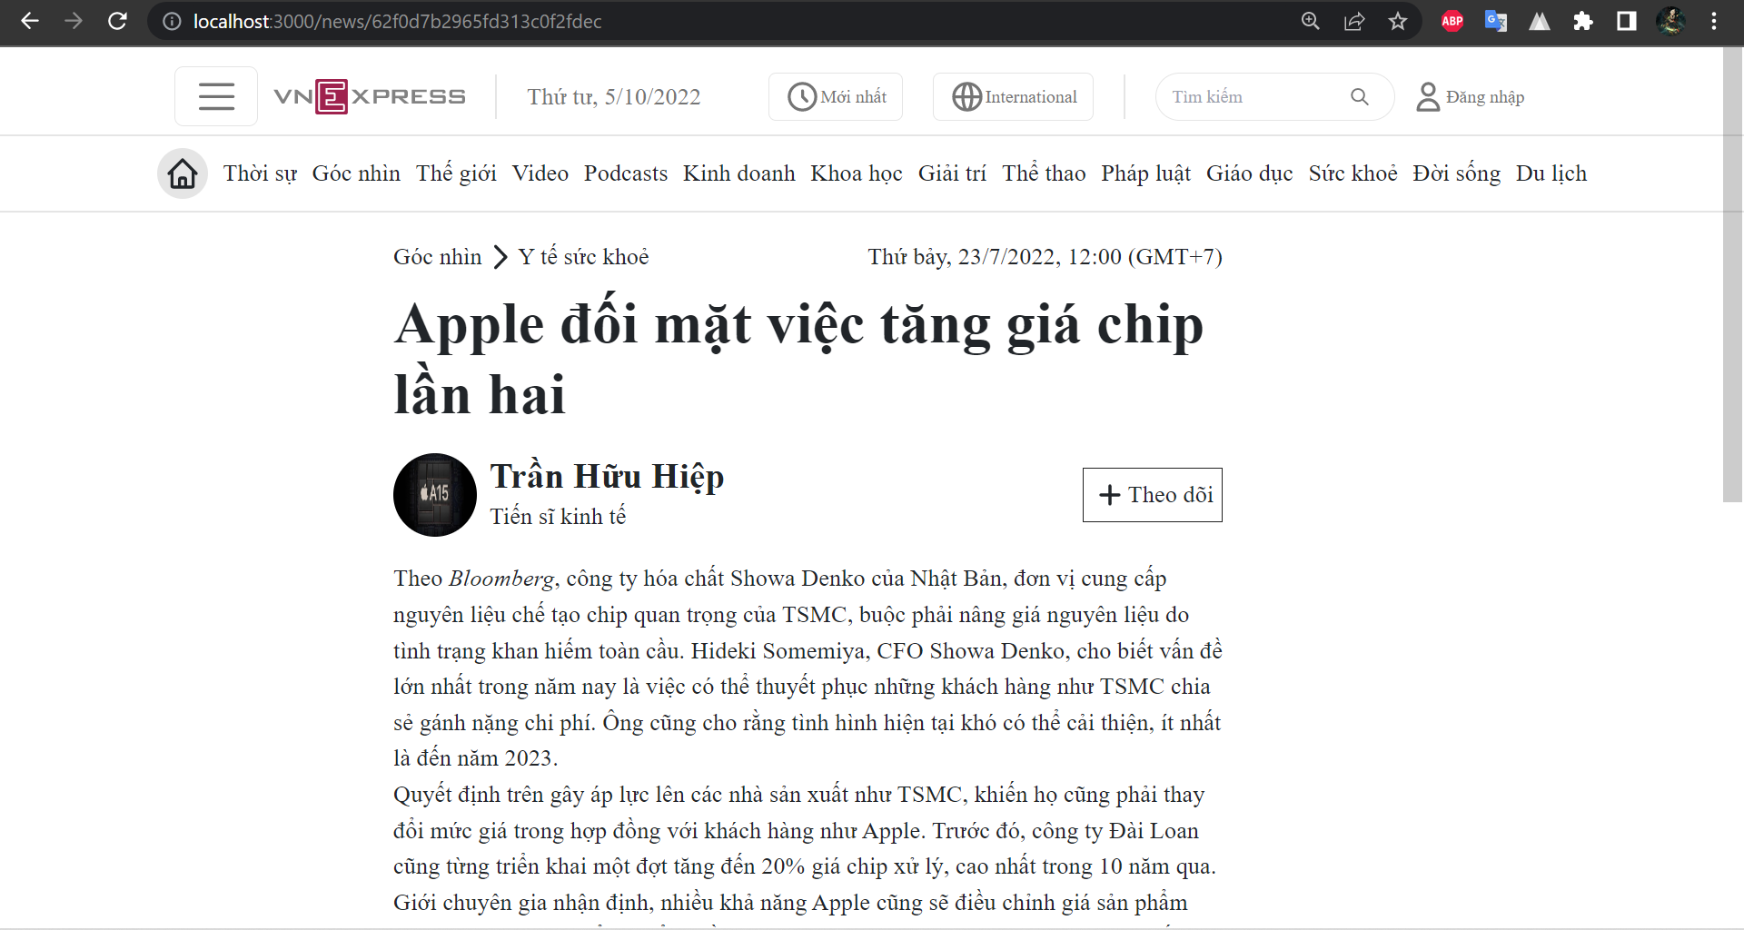

* Đăng nhập

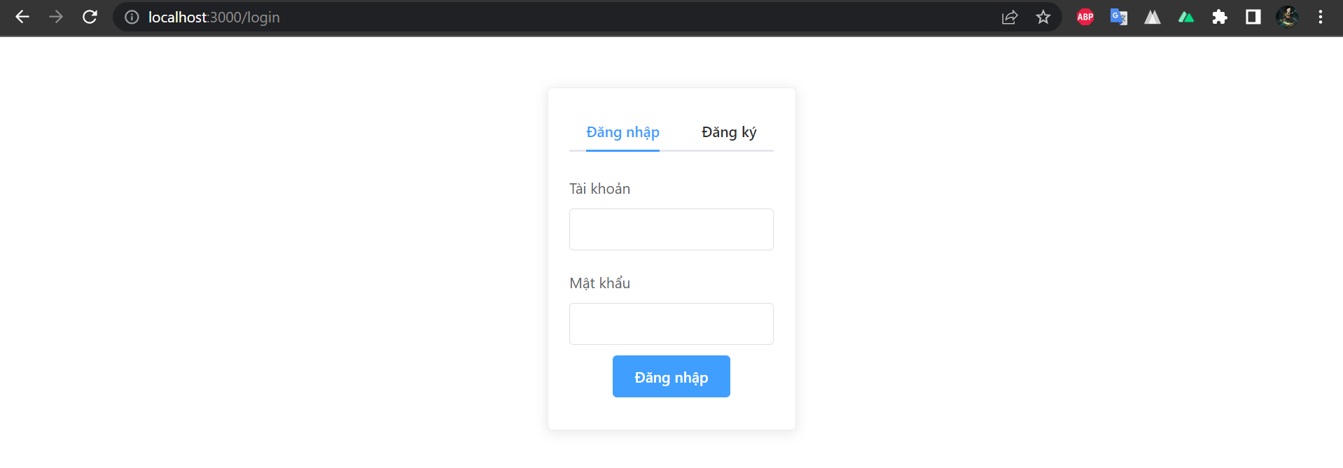

# Cách gọi api

* Thực hiện lệnh $store.dispatch tạo action.

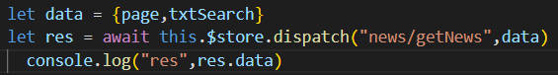

* Store sẽ nhận diện action nào mà gọi đến hàm thực thi.

# Cấu trúc nestjs

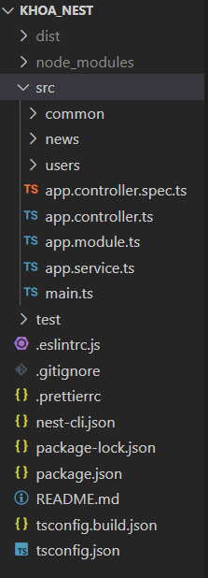

Mô hình trong nest:

Controller: Nơi tiếp nhận request từ client như GET, POST, PUT, DELETE. Tìm tới các hàm tương ứng và thực hiện truyền body, param, query cho lớp service xử lý.

Service: Lớp trung gian nhận dữ liệu từ controller và xử lý logic. Lớp này không được phép truy cập vào database mà phải thông qua một lớp khác là lớp Helper.

Helper là lớp cấu hình truy vấn trên cơ sở dữ liệu.

File entity: Là lớp đại diện cho cơ sở dữ liệu, ánh xạ bảng lên cơ sở dữ liệu.

Lớp dto: Lớp này đóng gói các thuộc tính trong entity. Thực